ПРОТОКОЛ № 3
заседания Общественного совета по проведению независимой
оценки качества оказания услуг организациями в сфере культуры,
на территории Карталинского муниципального района

«14» декабря 2016 года

Место проведения заседания: г.Карталы, ул.Ленина 1, администрация Карталинского муниципального района, Управление по делам культуры и спорта Карталинского муниципального района

Присутствовали:
Члены Общественного совета:
Гаврилкова
Светлана Борисовна - председатель Общественного совета, председатель
общественной организации «Матерей и детей,
погибших в горячих точках»
Маркадеев
Юрий Юрьевич - индивидуальный предприниматель; заместитель
председателя Общественного совета
Кадочникова
Тамара Васильевна - председатель Общественной организации «Память
Сердца» . секретарь общественного совета
Борисова
Елена Александровна - руководитель исполкома Карталинского местного
отделения Всероссийской партии «Единая Россия».

Приглашенные:
Михайлова
Татьяна Сергеевна – начальник Управления по делам культуры.
спорта Карталинского муниципального района.
Сиюшова
Елизавета Николаевна - специалист УДКС КМР

Волкова
Марина Ильинична - заместитель начальник Централизованной
бухгалтерии УДКС

Присутствовало членов Общественного совета – 5 человек. Кворум имеется.

Повестка дня:
- Вступительное слово начальника УДКС КМР Михайловой Т.С.
- Обсуждение результатов оценки качества оказания услуг муниципальными учреждениями культуры Карталинского района.
- Подготовка предложений Общественного совета по результатам независимой оценки качества оказания услуг в адрес Управления по делам культуры. спорта Карталинского района.

Решили:
1.Принять и утвердить настоящим протоколом результаты независимой оценки качества оказания услуг, проведённой в отношении муниципальных учреждений культуры в 2016году:
- Муниципальное учреждение «Централизованная библиотечная система» Карталинского муниципального района;
- Муниципальное учреждение Историко-краеведческий музей» Карталинского муниципального района;
- Муниципальное учреждение межпоселенческий Дом культуры «Россия»;
- Муниципальное учреждение централизованная клубная система Еленинского сельского поселения;
- Муниципальное учреждение «Централизованная клубная система Неплюевского сельского поселения»;
- Муниципальное учреждение «Централизованная клубная система Великопетровского сельского поселения»

2. Направить в адрес Управления по делам культуры и спорта Карталинского муниципального района предложения Общественного совета об улучшении качества деятельности, подготовленные по результатам независимой оценки качества оказания услуг, проведённой в отношении учреждений культуры:
1.. Муниципальное учреждение «Централизованная библиотечная система» Карталинского муниципального района;
2. Муниципальное учреждение Историко-краеведческий музей» Карталинского муниципального района;
3. Муниципальное учреждение межпоселенческий Дом культуры «Россия»;
4. Муниципальное учреждение централизованная клубная система Еленинского сельского поселения;
5. Муниципальное учреждение «Централизованная клубная система Неплюевского сельского поселения»;
6. Муниципальное учреждение «Централизованная клубная система Великопетровского сельского поселения»

- Признать независимую оценку качества оказания услуг, проведённую в 2016году в отношении учреждений культуры хорошей.

Председатель Общественного совета: Гаврилкова С.Б.

Секретарь Общественного совета: Кадочникова Т.В.

УТВЕРЖДЕНЫ:
Протоколом заседания Общественного
совета от 14.12.2016года.

РЕЗУЛЬТАТЫ
Независимой оценки качества оказания услуг. Проведённой в отношении му6ниципальных учреждений культуры Карталинского района в 2016году.

В рамках выполнения Указа Президента Российской Федерации от 07.05.2012 № 597 «О мероприятиях по реализации государственной социальной политики», Федерального закона от 21.07.2014 № 256-ФЗ «О внесении изменений в отдельные законодательные акты Российской Федерации по проведению независимой оценки качества оказания услуг организациями в сфере культуры, социального обслуживания, охраны здоровья и образования», приказа Министерства культуры Российской Федерации от 05.10.2015 № 2515 «Об утверждении показателей, характеризующих общие критерии оценки качества оказания услуг организациями культуры».
В 2016 году была проведена независимая оценка качества в 6 учреждениях культуры:
№ п/п | Наименование учреждения
1 | МУ «Историко-краеведческий музей» Карталинского муниципального района
2 | МУ «Централизованная библиотечная система» Карталинского муниципального района
3 | МУ «Централизованная клубная система» Великопетровского сельского поселения
4 | МУ «Централизованная клубная система» Южно-Степного сельского поселения
5 | МУ Межпоселенческий Дом культуры «Россия»
6 | МУ «Централизованная клубная система» Еленинского сельского поселения

Предмет исследования: качество работы муниципальных учреждений, подведомственных Управлению по делам культуры и спорта Карталинского муниципального района Челябинской области.
Показатели оценки качества оказания услуг организациями культуры:
- Открытость и доступность информации об организации культуры;
- Комфортность условий предоставления услуг и доступность их получения;
- Время ожидания предоставления услуги;
- Доброжелательность, вежливость, компетентность работников организации культуры;
- Удовлетворенность качеством оказания услуг.
Методы сбора информации:
- Анкетный опрос получателей услуг - 660 человек.
Независимая оценка качества оказания услуг организациями культуры измеряется в баллах. Минимальное значение - 0 баллов, максимальное значение - 97 баллов.
- Итоговый рейтинг учреждений культуры

Результаты проведения независимой оценки качества оказания услуг организациями культуры показали, что для всех учреждений культуры можно объективно провести анализ, у всех учреждений присутствуют официальные сайты, во всех учреждениях были проведены опросы посетителей.

Таблица 1. Общий итоговый рейтинг учреждений культуры/МУЗЕИ
Место в ранге | Наименование учреждения | Общая итоговая оценка
 | МУ «Историко-краеведческий музей» Карталинского муниципального района | 64,41

Таблица 2. Общий итоговый рейтинг учреждений культуры/БИБЛИОТЕКИ
Место в ранге | Наименование учреждения | Общая итоговая оценка
 | МУ «Централизованная библиотечная система» Карталинского муниципального района | 67,71

Таблица 2. Общий итоговый рейтинг учреждений культуры/КДУ
Место в ранге | Наименование учреждения | Общая итоговая оценка
4. | МУ «Централизованная клубная система» Еленинского сельского поселения | 77,16
1. | МУ Межпоселенческий Дом культуры «Россия» | 76,11
2. | МУ «Централизованная клубная система» Южно-Степного сельского поселения | 72,41
3. | МУ «Централизованная клубная система» Великопетровского сельского поселения | 69,1

По результатам проведения независимой оценки качества оказания услуг организациями культуры лишь в одном учреждении культуры зафиксирован высокий показатель оценки- МУ «Централизованная клубная система Еленинского сельского поселения». Как правило, анализируемые учреждения культуры получают средние оценки показателей. Самые высокие рейтинговые баллы независимой оценки, помимо уже отмеченного учреждения, получили МУ Межпоселенческий Дом культуры «Россия» и МУ «Централизованная клубная система» Южно-Степного сельского поселения. Наиболее низким общий рейтинговый балл оказался у МУ «Историко-краеведческий музей» Карталинского муниципального района.

Таблица 3. Общий рейтинг учреждений культуры в разрезе оценки показателей
Место в ранге | Наименование учреждения | Значение показателя
 | МУ «Централизованная клубная система Еленинского сельского поселения» | Высокий показатель (80-100%)
 | МУ Межпоселенческий Дом культуры «Россия» | Средний показатель (60-79%)
 | МУ «Централизованная клубная система» Южно-Степного сельского поселения | Средний показатель (60-79%)
 | МУ «Централизованная клубная система Великопетровского сельского поселения» | Средний показатель (60-79%)
 | МУ «Централизованная библиотечная система» Карталинского муниципального района | Средний показатель (60-79%)
 | МУ «Историко-краеведческий музей» Карталинского муниципального района | Средний показатель (60-79%)
.
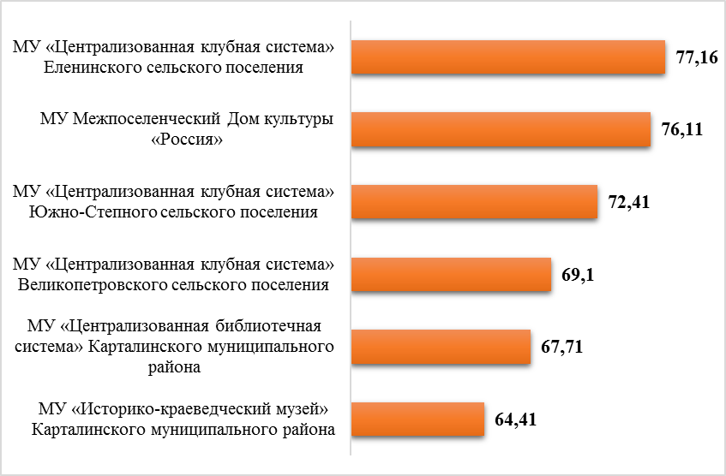
Рис.1. Общие итоговые рейтинги
В целом следует сказать, что наибольшие суммарные баллы оценок показателей на официальных сайтах получают: МУ Межпоселенческий Дом культуры «Россия»; МУ «Централизованная библиотечная система» Карталинского муниципального района и МУ «Централизованная клубная система» Еленинского сельского поселения. Наиболее низкие оценки по результатам анализа сайтов получили МУ «Централизованная клубная система» Великопетровского сельского поселения и МУ «Историко-краеведческий музей» Карталинского муниципального района.
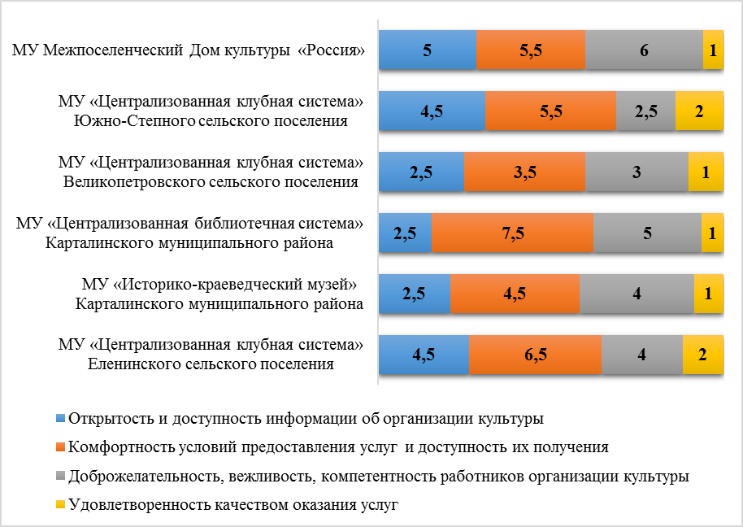
Приложение
к протоколу заседания
Общественного совета
от 14.12.2016г.

Предложения
об улучшению качества деятельности муниципальных учреждений культуры Карталинского муниципального района по результатам независимой оценки
качества оказания услуг, проведённой в отношении:

1.Муниципальное учреждение «Централизованная библиотечная система» Карталинского муниципального района;
2.Муниципальное учреждение Историко-краеведческий музей» Карталинского муниципального района;
3.Муниципальное учреждение межпоселенческий Дом культуры «Россия»;
4.Муниципальное учреждение централизованная клубная система Еленинского сельского поселения;
5.Муниципальное учреждение «Централизованная клубная система Неплюевского сельского поселения»;
6.Муниципальное учреждение «Централизованная клубная система Великопетровского сельского поселения»

1. Усилить работу по повышению качества оказания услуг пользователями муниципальных учреждений культуры (повышение комфортности и доступности получения услуг.

2. Расширить электронные, сервисные возможности библиотеки в соответствии с запросами пользователей.

3. Продолжить работу по созданию условий для проведения культурно-
просветительских и досуговых проектов.

4. Доработать сайты учреждений культуры (внести на сайты учреждений раздел « Независимая оценка качества», « Учредительные документы», схему проезда и информацию о перечне оказываемых услуг.

Общая методика расчета показателей применяется в соответствии с Приказом Министерства культуры РФ от 20 ноября 2015 г. № 2830 «Об утверждении методических рекомендаций по проведению независимой оценки качества оказания услуг организациями культуры»

